**Новосибирский государственный университет (НГУ)**

Иванов Иван, 17 лет, школьник. Заканчивает школу и выбирает варианты поступления. Интернет использует постоянно для просмотра новостей, общения, развлечения. Использует такие социальные сети как: ВКонтакте, Facebook, Instagram, Telegram, Twitter, Reddit. Обычно использует сайты, на которых не нужна обязательная регистрация. Не участвует в создании контента.

Ищет варианты поступления на сайте. Просматривает варианты проживания.

Ивана отпугивает большая стоимость обучения и высокий проходной балл.

Иван после окончания школы хочет поступить в университет, для этого заходит на сайт одного из университетов своего города.

Он хочет узнать куда он может поступить с возможным количеством баллов ЕГЭ.

Зайдя на сайт, Иван выбирает раздел «Абитуриенту»

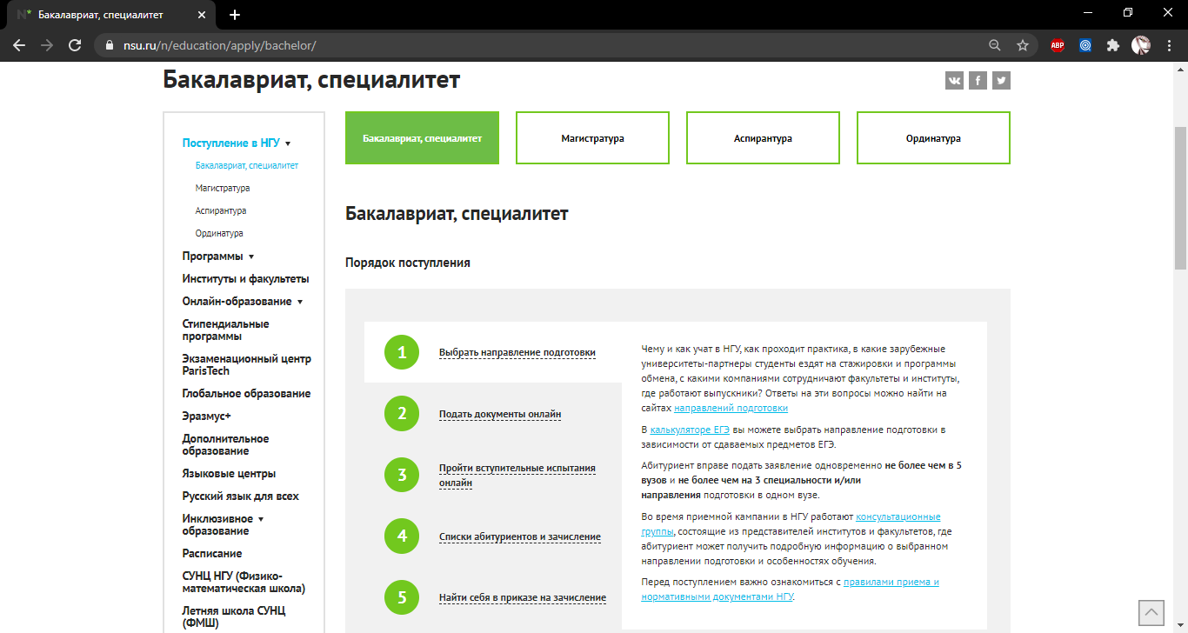Выбирает пункт «Поступление 2020»

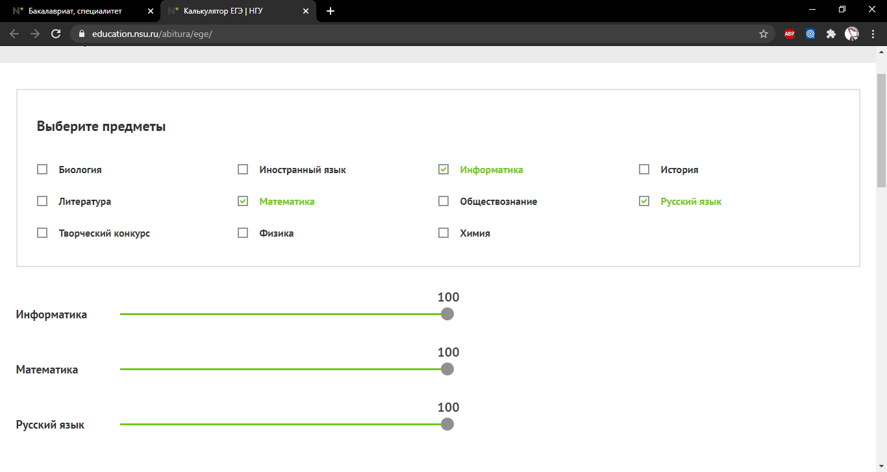Изучает страницу и находит пункт «Калькулятор ЕГЭ»

Тут Иван выбирает предметы, которые он сдает на ЕГЭ и видит варианты поступления

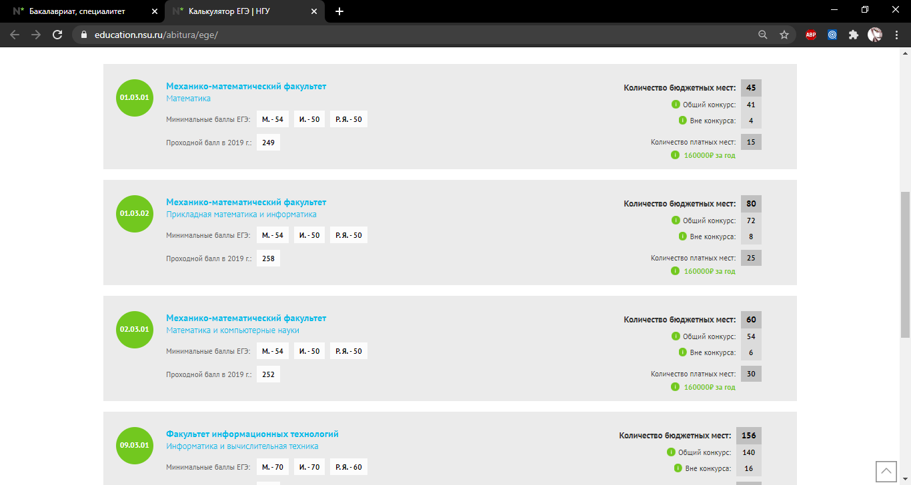

Ивана напугал высокий проходной балл, поэтому ему нужно будет постараться очень хорошо сдать ЕГЭ, либо рассмотреть варианты на других сайтах.

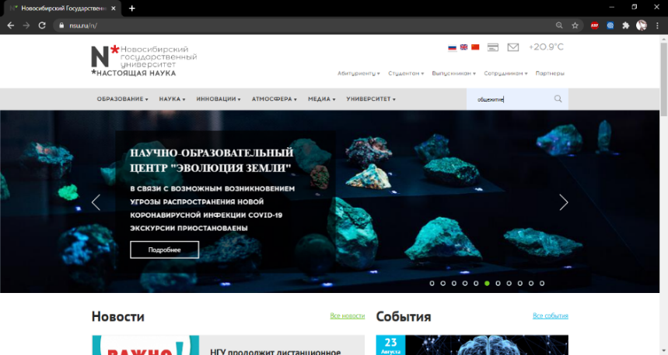Так же Иван хочет посмотреть варианты проживания в общежитии. Заходит на главную страницу сайта, но не видит никакой информации об общежитии. Поэтому он решается воспользоваться поиском по сайту.

Нажимает «Поиск». Переходит на страницу с результатами и находит статью «Как заселиться в общежитие?»

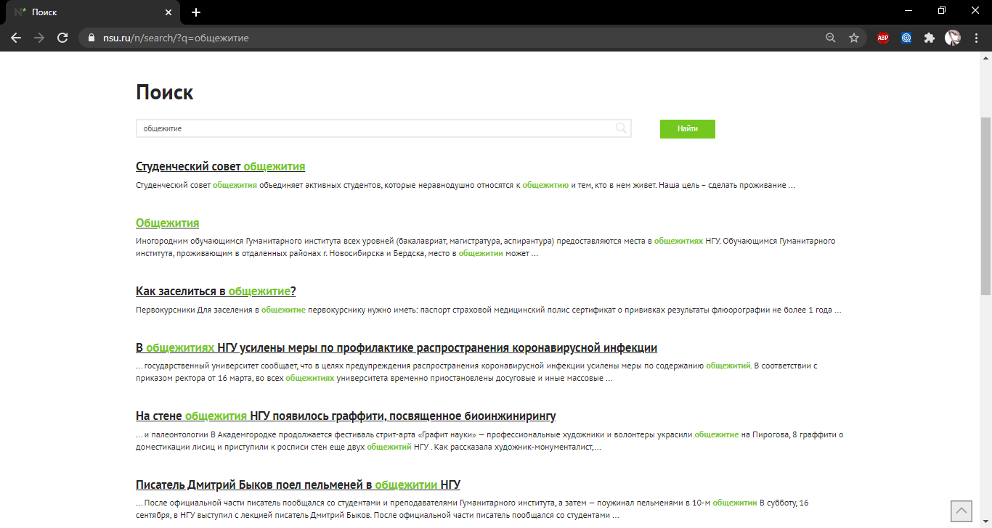

Переходит к статье, просматривает информацию, запоминает все что нужно.

Иван посмотрел варианты поступления и проживания, значит его цель достигнута. В ее достижении не было трудностей, так как сайт удобен. Конечно, Иван мог и не использовать сайт, а просто найти информацию о минимальных баллах и заселении в общежитие в самом университете.

Петрова Александра, 28 лет, фармацевт. Хочет заочно получить образование по управлению персоналом для открытия своего бизнеса. Интернет использует в рабочих целях, для просмотра новостей и для общения. Использует социальную сеть ВКонтакте. Редко регистрируется на каких-либо сайтах. Не участвует в создании контента.

Нужно найти информацию о заочном обучении по специальности «Управление персоналом».

Александру отпугивает высокая стоимость обучения.

Александра ищет университет, в котором она заочно может получить нужное ей образование. Она заходит на сайт НГУ и вводит в строку поиска «управление персоналом заочно».



На следующей странице Александра не находит информацию о данном типе обучения.



Поэтому Александра уходит с сайта НГУ.

Александра воспользовалась поиском по сайту, но ее цель не была достигнута. Ей придется искать информацию на других сайтах.